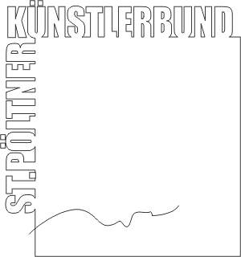
St. Pöltner Künstlerbund
c/o MMag. Ernest A. Kienzl
Urbanstraße 16
3100 St. Pölten
St. Pölten, im Mai 2010
Mit dem Ersuchen um Berichterstattung in Ihrem Medium:
Presseinfo
Der St. Pöltner Künstlerbund lädt zur Eröffnung und zum Besuch der Ausstellung
»Architektur – Hommage an Jakob Prandtauer«
am Donnerstag, 9. September 2010, 18.30 Uhr
im KUNST:WERK,
3100 St. Pölten, Linzer Straße 16 (Löwenhof)

Anlässlich des heurigen Prandtauer-Jahres in St. Pölten präsentieren 11 Künstlerinnen und Künstler bei der Ausstellung »Architektur – Hommage an Jakob Prandtauer« im KUNST:WERK, dem Ausstellungsraum des St. Pöltner Künstlerbundes im St. Pöltner Löwenhof, ihre Auseinandersetzung mit dem bedeutenden Barockbaumeister, sowie dem Thema Architektur.
Sie setzen sich dabei sowohl inhaltlich als auch formal in unterschiedlicher Weise mit der Thematik auseinander: Inhaltlich wird einerseits die Person Jakob Prandtauer beleuchtet, andererseits seine Architektur. Die formale Auseinandersetzung erfolgte zeichnerisch (Karigl-Wagenhofer, Kraus, Mann), photographisch (Fischl), malerisch, (Junek, Rupp), in Form von Collagen und Montagen (Erlacher, Kallinger, Seitz) und Objekten (Kienzl, Sochurek).
An der Ausstellung nehmen teil:
Gertraude Erlacher, Hermann F. Fischl, Alois Junek, Elisabeth Kallinger, Hermine Karigl-Wagenhofer, Ernest A. Kienzl, Herbert Kraus, Hannelore Mann, Franz Rupp, Friedrich Martin Seitz, Josef Friedrich Sochurek.
Konzipiert und kuratiert wurde die abwechslungsreiche Schau von Ernest A. Kienzl.

Die Ausstellung ist vom 9. 9. bis 10. 10. 2010, jeweils Donnerstag und Freitag von 16.00 bis 18.30 Uhr, sowie Samstag und Sonntag von 10.00 bis 12.30 Uhr geöffnet.
Zu den Öffnungszeiten ist jeweils eine Künstlerin / ein Künstler anwesend und gerne zu Gesprächen bereit.
Weitere Infos und Bildmaterial unter http://www.stpoeltnerkuenstlerbund.at/kunstwerk
und im Blog: http://eak.twoday.net

